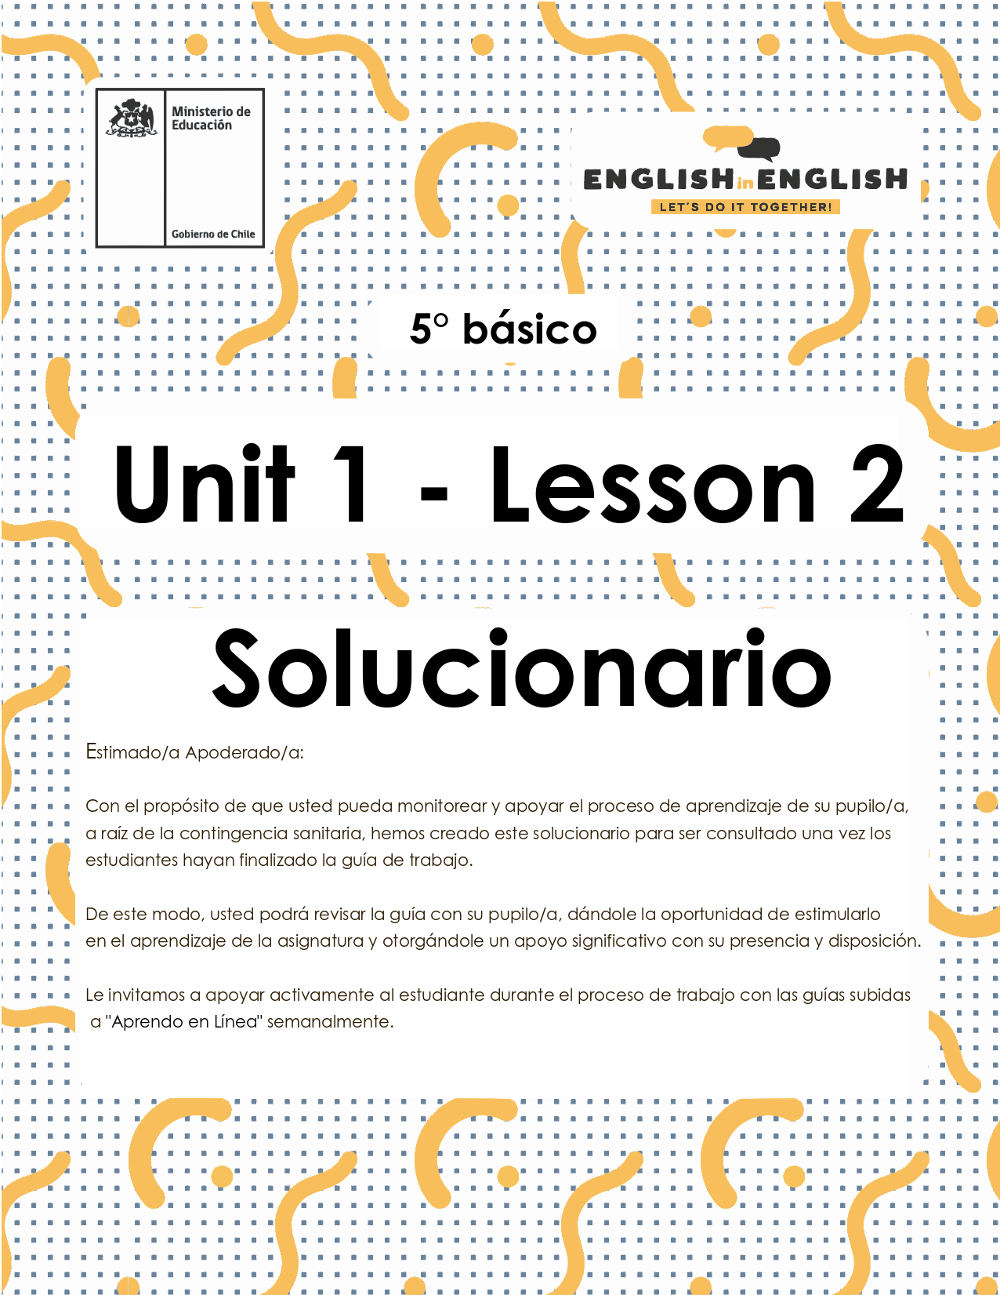

WEEK 2
READING COMPREHENSION

ACTIVITY 1: WHAT DO YOU KNOW ABOUT SCHOOL? (10 minutes)
1. Look at the classroom.
- Observa la sala de clases
RESPUESTA:
Se debe observar la imagen para responder las preguntas que siguen a continuación.

2. What are the differences and similarities between the photo and your own classroom?
- ¿Cuáles son las diferencias y similitudes entre la imagen y tu sala de clases?
RESPUESTA:
Esta respuesta depende de cómo sea la sala de clases de cada estudiante, y que puede variar en comparación con la imagen.

3. Why is the classroom empty?
- ¿Por qué está vacía la sala de clases?
RESPUESTA:
En este momento la sala de clases se encuentra vacía debido a la contingencia sanitaria que estamos viviendo.

4. Look at the picture and discuss the questions with someone in your family.
- Mira la imagen y discute las preguntas con alguien de tu familia.
RESPUESTA:
Esta respuesta se basa en los conocimientos de cada estudiante, y hace referencia a las experiencias que han tenido en la escuela, y puede variar en cada estudiante.

ACTIVITY 2: SCHOOL VOCABULARY (20 minutes)
1. Look at the school objects vocabulary.
- Observa el vocabulario de útiles escolares.
RESPUESTA:
Se debe observar las imágenes para identificar vocabulario de los útiles escolares que regularmente se utilizan en la sala de clase.

2. Arrange the letters to form a word from the school vocabulary.
- Ordena las letras para formar una palabra del vocabulario de la escuela.
RESPUESTA:
1. Chair
2. Crayons
3. Pencil
4. Ruler
5. Scissors

3. Create sentences to describe what color these school objects are according to the image.
- Crea oraciones para describir el color de los útiles escolares de acuerdo a la imagen.
- Example: 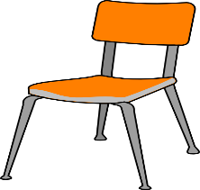 The chair is orange and grey.

RESPUESTA:
 | The rubber is blue and pink. |  | The pen is blue and yellow.
 | The school bag is blue. | 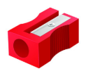 | The sharpener is red.
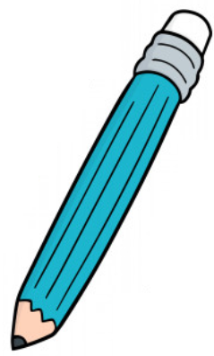 | The pencil is blue. | 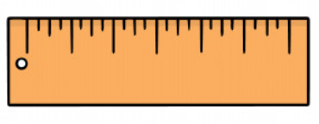 | The ruler is orange.

ACTIVITY 2: READING (20 minutes)
1. Read about Elena’s school and underline the words from the vocabulary that are in the text.
- Lee el texto sobre la escuela de Elena y subraya las palabras del vocabulario que aparecen en el texto.
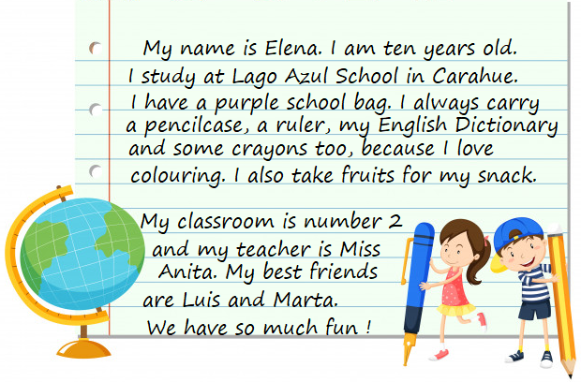
2. Answer the questions about Elena’s school text.
- Responde las preguntas del texto sobre la escuela de Elena.
RESPUESTA:
a. Lago Azul School
b. Pencilcase, ruler, English dictionary.
c. Yes, she likes fruits.
d. Number 2.

2. Read the sentences and circle True (T) or False (F). Justify the false statements.
- Lee las oraciones y selecciona Verdadero (T) o Falso (F). Justifica las oraciones falsas.
RESPUESTA:
a. F Elena is ten years old.
b. T
c. F Elena’s best friends are Luis and Marta.
d. T
e. F Elena carries an English dictionary.

ACTIVITY 3: SCHOOL SUBJECTS ( 25 minutes)
1. Look at the school subjects box. Which school subject is your favorite?
- Observa las asignaturas del recuadro. ¿Cuál es tu asignatura favorita?
RESPUESTA:
Se deben observar las asignaturas de clase en inglés, y elegir la favorita.

2. Look at the school schedule and write the correct subject according to the images. Use the subjects from the box above.
- Observa el horario escolar y escribe la asignatura correcta de acuerdo a las imágenes. Usa las asignaturas del cuadro de arriba.
RESPUESTA:
Monday: English – Maths
Tuesday: Arts – Science
Wednesday: Physical Education – Music
Thursday: History – Language
Friday: Technology - Geography

3. Complete the sentences with the subjects from the box.
- Completa los enunciados con las asignaturas mencionadas en el recuadro.
- Ejemplo: On Monday, I have English and Maths.
RESPUESTA:
On Tuesday, I have __Art___ and __Science__.
On Wednesday, I have _Physical Education_ and _Music_.
On Thursday, I have _History_ and _Language__.
On Friday, I have _Technology__ and _Geography___.

4. Read the description and write the school subject that corresponds.
- Lee la descripción y escribe la asignatura que corresponde.
RESPUESTA:
1. Language
2. Music
3. Physical Education
4. Geography
5. Arts

ACTIVITY 4: SCHOOL SUBJECTS ( 20 minutes)
1. School Project: design your own school schedule. You can create your own design or follow our suggestion.
- Diseña tu propio horario escolar. Puedes crear tu propio diseño o seguir nuestra sugerencia.
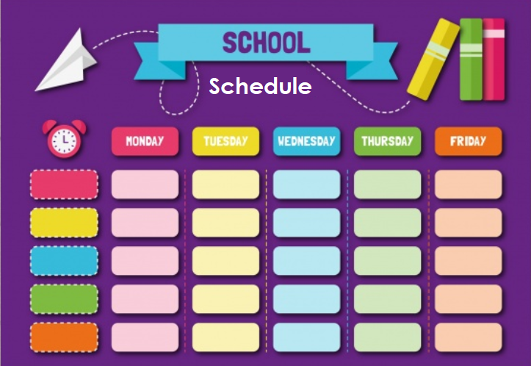
Geography
Arts
15:00
12:30
11:00
9:30
8:00
English
Technology
Arts
Science
Science
Physical Ed.
Geography
Physical Ed.
History
History
Technology
Music
Music
Maths
Maths
Maths
Maths
English
English
Language
Language
Language
Language

2. Create 4 sentences about your routine at school. Look at your schedule and write the subject that you have that day and the school objects that you use. Use the vocabulary of school objects and school subjects. Follow the example.
- Crea 5 oraciones sobre tu rutina en la escuela. Mira tu horario de clases y escribe la asignatura que tienes durante la semana y los útiles escolares que utilizas.
- Utiliza el vocabulario de útiles escolares y asignaturas.
- Sigue este ejemplo: On monday, I have Math class and I use my pencil.
RESPUESTA:
1. On Tuesday, I have English class and I use my dictionary.
2. On Wednesday, I have Language class and I use my pen.
3. On Thursday, I have Science class and I use my ruler.
4. On Friday, I have Arts class and I use my crayons.

ACTIVITY 5: SPONGE ACTIVITY

- Escucha y canta la canción de la escuela “Quiet, please” https://learnenglishkids.britishcouncil.org/es/songs/quiet-please

- Lee la historia “Off to School” Disponible en la Biblioteca Digital Escolar (Mineduc). https://bdescolar.mineduc.cl/info/off-to-school-00046495

- Lee la historia “I like to come to school” Disponible en la Biblioteca Digital Escolar (Mineduc). https://bdescolar.mineduc.cl/info/i-like-to-come-to-school-00046262

- Lee la historia “First Day” Disponible en la Biblioteca Digital Escolar (Mineduc). https://bdescolar.mineduc.cl/info/celebrate-school-first-day-00046454

